Punoi: Izabela Vaqari, Rigers Zalli

Ndertimi i nje faqe webi

Lenda: Sisteme Multimediale

**PËRSHKRIMI I PROJEKTIT:**

**Titulli I Website :** TECHshop

**Faqja përmban:**

Faqja web duhet të përmbajë këta element:

* Një header
* Një menu
  + Home
  + Phones
  + Laptops
  + About us
* Tabela
* Përdorimin e colspan
* Listë të parenditur
* Stilizime
* Javascript
* Një formë me kontrolle input
* Përdorime të tageve të ndyshme të html (<p>, <div>, <h1>, <br> etj)
* Përdorimin e class dhe id
* Foto të ndyshme në faqe
* Elementë të email
* Një audio dhe një video
* Një hartë

**TECHshop** eshte nje faqe web e krijuar nga ne me qellim reklamimin e produkteve qe kemi ne dyqanin tone dhe plotesimin e pikave te lartpermendura per projektin. Bazuar mbi nje ide te imagjinuar, informacionin qe ne kemi deri tani mbi html dhe pak ndihme nga tutorialet online, kemi arritur te krijojme nje faqe web funksionale per reklamimin e produkteve qe tregtohen nga dyqani, si dhe demostrimin e projektit

Jemi munduar qe ta mbajme sa me te thjeshte kodin per arsye te reflektimit te gjerave qe mund te behen nga fillestar si ne. Ne kod kemi perdorur edhe bootstrap per efekt funksionaliteti, pasi e gjetem shum te veshtire korrgjimin e mosperputhjeve te disa elementeve me strukturen qe ne kishim perzgjedhur.

Duke e filluar nga faqja e pare do gjenden te afishuara ne fillim te faqes disa produkte highlighted me rreklamen e tyre specifike ne nje karusel te implementuar me bootstrap, me poshte kemi disa produkte te tjera highlighted te cilat mund te klikohen per ti blere.

Ne faqen phones dhe laptops permbahen te gjitha produktet disponibel te kategorise perkatese qe permban dyqani, aty secili prej produkteve permban karakteristikat perkatese te tij, si dhe mundesine per ti blere ato, efektet te implementuara nepermjet bootstrap.

Te gjitha butonat butonat “buy now” te dergojne tek nje formular i thjeshte te dhenash qe mund te vendose klienti per te blere produktin perkates.

Me pas kemi dhe faqen about us qe permban videon tabelen dhe audion te implementuar me informacione te tjera rreth dyqanit.

Ne te gjitha faqet gjendet footeri ku ndodhen disa elemente, midis tyre dhe harta, si dhe nje kuti mesazhesh ku klientet mund te lene per personelin.

Home

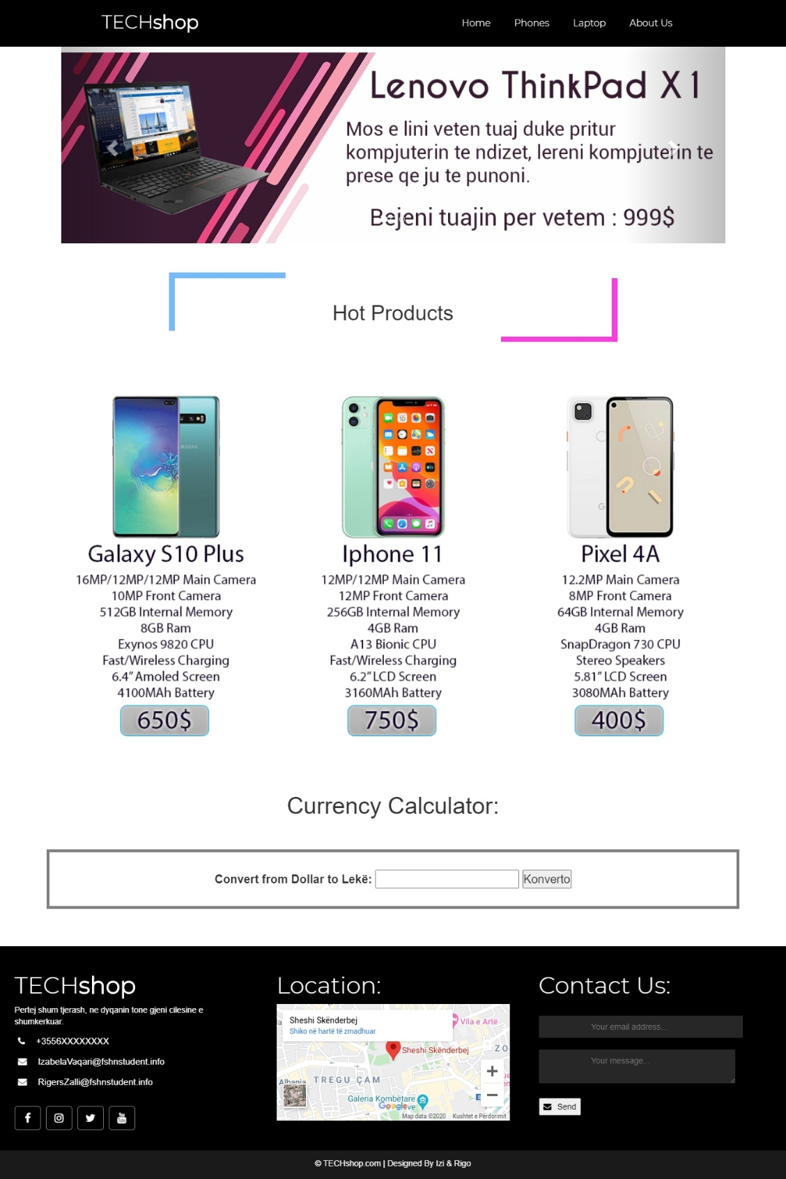

phones

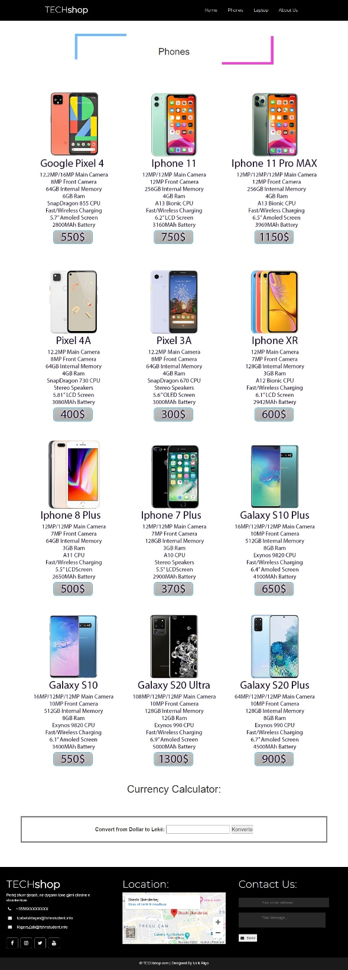

Laptops

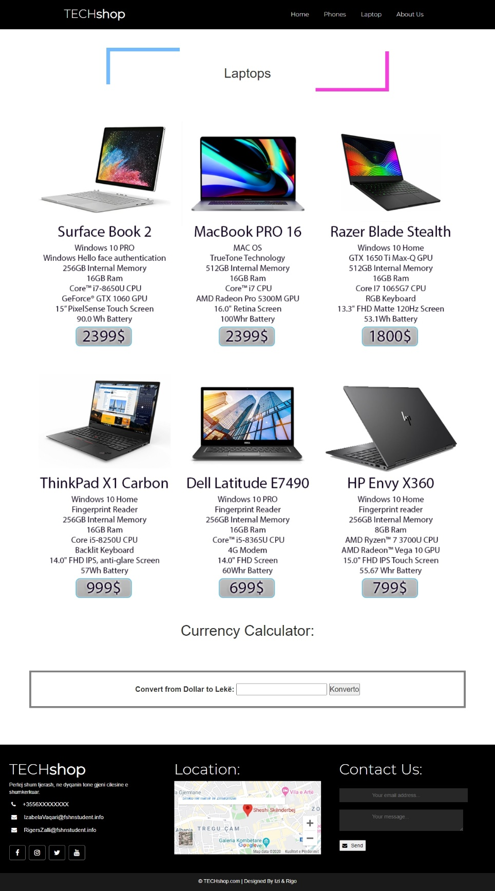

about us

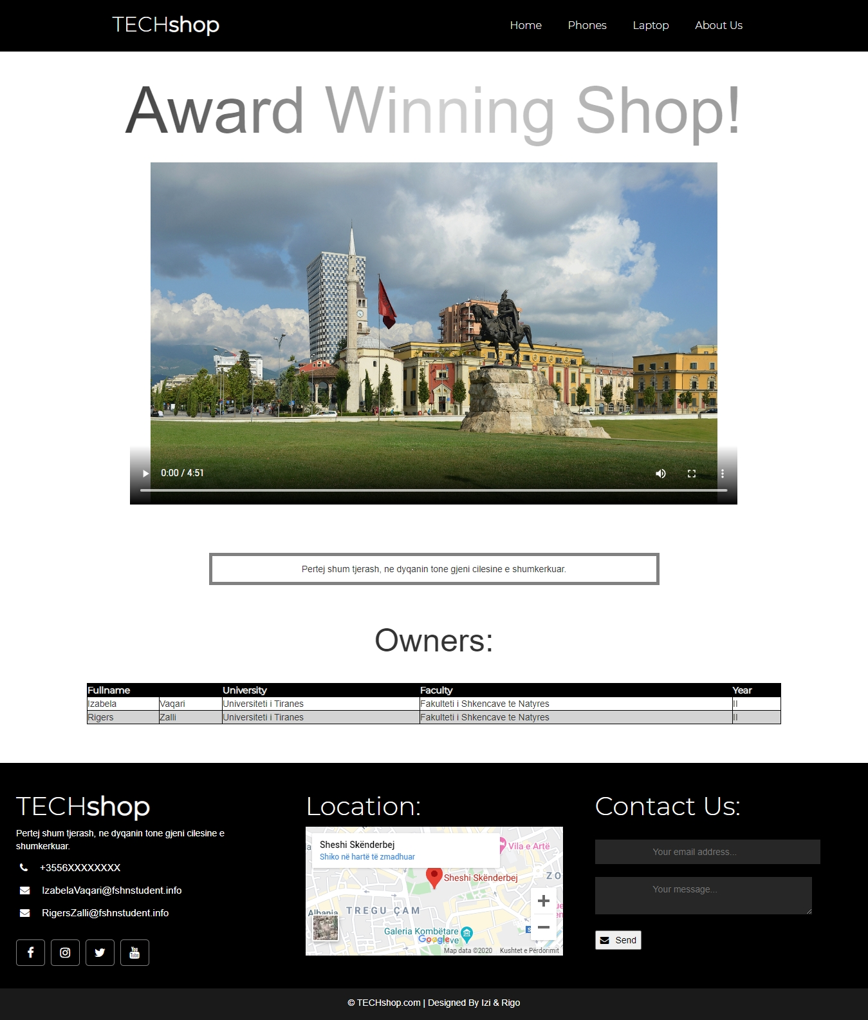

Checkout

